**Rendimiento de la API:**

Se realizará un breve análisis de cómo poder escalar nuestra API la cual, si bien funciona para unos pocos usuarios, deberá ser consumida por más y más usuarios a lo largo del tiempo. Por lo tanto, teniendo esto en mente, trataremos el problema de escalabilidad.

La prueba a realizar analizará el impacto de la base de datos sobre la disponibilidad de la API.

**LoadTest en SQLite:**

*Primero vamos a realizar un test de carga sobre la base de datos directamente.*

**Inicio**:

Se cargaron datos aleatorios sobre las tablas de la base de datos para poder estresar a la base de datos con los planes de prueba.

Las tablas fueron cargadas con la siguiente cantidad de registros:

* Cancion: 10000
* Fragmento: 40000
* Juego: 40000
* Tag: 10000
* Usuario: 14000

Se harán tanto consultas como escrituras para observar el porcentaje de error a causa de que la base de datos esté ocupada.

**Hipótesis**:

Debido a la cantidad de registros elegida se esperará que la BD presente problemas a la hora de la escritura (lockeo) y un pobre rendimiento al existir una relativamente grande cantidad de consultas simultáneas.

**Prueba**:

Realizaremos una prueba con Jmeter. La prueba tratará de reflejar el siguiente caso, donde se observan 3 grupos:

* Grupo 1) 10 usuarios ingresan al sistema a lo largo de 5 segundos y realizan consultas sobre su usuario (perfil), ven sus juegos, piden un juego y luego suben ese juego.
* Grupo 2) Cada 15 segundos, ocurren picos de 15 usuarios que ingresan a observar canciones y usuarios.
* Grupo 3) Cada 7 segundos, un grupo de usuarios ingresa a escribir canciones en el sistema (se incluyen los respectivos fragmentos) en el sistema.

Cada acción realizada por los usuarios presenta una pequeña demora para tratar de representar de forma más realista al usuario que ingresa.

La prueba se repite indefinidamente (tratando de dar la apareciencia que los usuarios no se desconectan sino que se mantienen).

A continuación se ingresan los resultados:

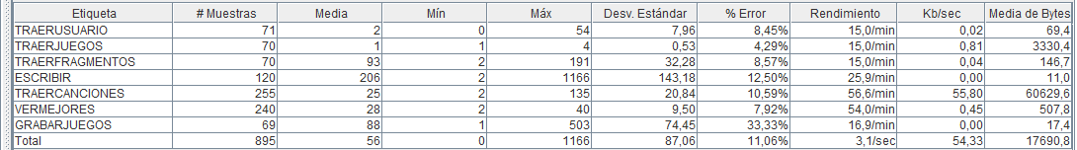

* TRAERUSUARIO, TRAERJUEGOS, TRAERFRAGMENTOS Y GRABARJUEGOS pertenecen al grupo 1.
* ESCRIBIR pertenece al grupo 3.
* TRAERCANCIONES y VERMEJORES pertenecen al grupo 2.

Puede observarse en la imagen que podemos mantener 3.1 operaciones/segundo con una tasa de error del 11.05%.

Los principales focos de error son las escrituras (GRABARJUEGOS y ESCRIBIR, las cuales lockean sus tablas).

Además puede observarse que VERMEJORES, TRAERCANCIONES y TRAERFRAGMENTOS tienen un tiempo de ejecución bastante más alto que el de TRAERUSUARIO y TRAERJUEGOS (todas consultas). Traer fragmento es el más importante de estas consultas, ya que es la base del juego.

**Plan de mejora**:

Si bien SQLite es una base de datos simple y útil para iniciar, no es lo suficientemente escalable, por lo que se propone pasar de SQLite a una base de datos más poderosa (mejor performance).

El objetivo: Observar si el reemplazo de la base de datos genera un cambio drástico o no, del rendimiento de las consultas y en consecuencia, el de la API.

La base de datos a la cual portar será MySQL.

**Aplicación de la mejora**: